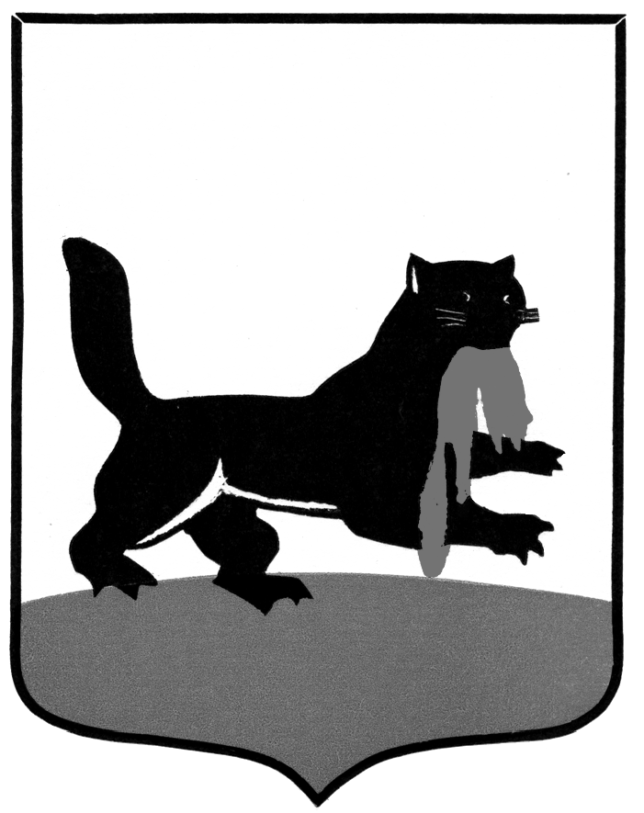
РОССИЙСКАЯ ФЕДЕРАЦИЯ

АДМИНИСТРАЦИЯ ГОРОДА ИРКУТСКА

П О С Т А Н О В Л Е Н И Е

от _________ № ______________

О проведении конкурса

В целях увековечения исторических личностей: первого Иркутского губернатора Карла Фрауендорфа и вице – губернатора Лоренца Ланга в городе Иркутске, руководствуясь статьей 16 Федерального закона от 6 октября 2003 года № 131-ФЗ «Об общих принципах организации местного самоуправления в Российской Федерации», статьями 11, 37, 38, 42 Устава города Иркутска, администрация города Иркутска
П О С Т А Н О В Л Я Е Т:

- Объявить конкурс на лучший эскиз памятного знака в честь первого Иркутского губернатора Карла Фрауендорфа и вице – губернатора Лоренца Ланга в городе Иркутске.

- Утвердить:
1) положение о конкурсе на лучший эскиз памятного знака в честь первого Иркутского губернатора Карла Фрауендорфа и вице – губернатора Лоренца Ланга в городе Иркутске (Приложение 1);
2) персональный состав жюри конкурса на лучший эскиз памятного знака в честь первого Иркутского губернатора Карла Фрауендорфа и вице – губернатора Лоренца Ланга в городе Иркутске (Приложение 2).

- Комитету по градостроительной политике администрации города Иркутска организовать и провести конкурс на лучший эскиз памятного знака в честь первого Иркутского губернатора Карла Фрауендорфа и вице – губернатора Лоренца Ланга в городе Иркутске в соответствии с положением о конкурсе на лучший эскиз памятного знака в честь первого Иркутского губернатора Карла Фрауендорфа и вице – губернатора Лоренца Ланга в городе Иркутске.

- Управлению по информационной политике аппарата администрации города Иркутска опубликовать настоящее Постановление с приложениями в средствах массовой информации и разместить на WEB – портале органов местного самоуправления города Иркутска в информационно-телекоммуникационной сети «Интернет».

- Контроль за исполнением настоящего Постановления возложить на заместителя мэра – председателя комитета по градостроительной политике администрации города Иркутска.

Мэр города Иркутска Р.Н. Болотов

Приложение 1 к постановлению администрации города Иркутска
от ______________№ _______

ПОЛОЖЕНИЕ
о конкурсе на лучший эскиз памятного знака в честь первого Иркутского губернатора Карла Фрауендорфа и вице – губернатора
Лоренца Ланга в городе Иркутске

Глава 1. Цель конкурса

1. Цель конкурса на лучший эскиз памятного знака в честь первого Иркутского губернатора Карла Фрауендорфа и вице – губернатора Лоренца Ланга в городе Иркутске (далее – конкурс) – поиск наилучшего концептуального решения памятного знака в честь первого Иркутского губернатора Карла Фрауендорфа и вице – губернатора Лоренца Ланга в городе Иркутске (далее – памятный знак) и его гармоничное расположение на предлагаемой территории.

Глава 2. Задача конкурса

2. Задачей конкурса является разработка эскиза памятного знака с обязательной архитектурной привязкой к предложенному месту расположения, включающая в себя:
1).определение оптимального места установки памятного знака на предложенной территории;
2) разработку планировочного решения предложенной территории;
3) определение оптимальных размеров памятного знака;
4) создание модели скульптурной части памятного знака;
5) определение материала исполнения памятного знака;
6).определение примерной сметной стоимости на создание памятного знака, включающей в себя затраты на надписи, транспортировку и установку;
7).определение примерной сметной стоимости на благоустройство прилегающей территории, включающей в себя затраты на фундамент и постамент памятного знака.

Глава 3. Организатор конкурса

3. Организатором конкурса является комитет по градостроительной политике администрации города Иркутска.

Глава 4. Место установки памятного знака

4. Местом установки памятного знака является территория сквера в границах улиц Ленина, 3-го Июля, Седова (на стрелке 130 квартала) в Октябрьском округе города Иркутска (территория бывшего лютеранского кладбища, где были захоронены первый Иркутский губернатор Карл Фрауендорф и вице – губернатор Лоренц Ланг).

Глава 5. Порядок проведения конкурса

5. Желающие участвовать в конкурсе подают организатору конкурса (адрес: 664000, г. Иркутск, ул. Ленина, 14-б, каб. 402, тел. 8(3952)52-01-52) в течение срока, предусмотренного главой 7 настоящего Положения, с 09.00 до 18.00 часов в будние дни заявку на участие в конкурсе по форме согласно Приложению 1 к настоящему Положению.
Участником конкурса может быть как один автор, так и авторский коллектив, юридические лица.
Подача заявки на участие в конкурсе по форме означает согласие участника конкурса с условиями конкурса. Участник конкурса вправе представить несколько эскизов памятного знака.
6. Ответственный секретарь конкурса в день поступления заявки на участие в конкурсе регистрирует ее в журнале регистрации заявок на участие в конкурсе.
7. В течение 1 рабочего дня с момента регистрации заявки на участие в конкурсе ответственный секретарь конкурса проверяет ее на соответствие требованиям, указанным в Приложении 1 настоящего Положения.
8. При выявлении несоответствия заявки на участие в конкурсе требованиям настоящего Положения ответственный секретарь конкурса в течение 1 рабочего дня со дня поступления заявки на участие в конкурсе направляет участнику конкурса в письменной форме уведомление (вручает лично под роспись либо направляет заказным письмом с уведомлением о вручении) о возврате заявки на участие в конкурсе с указанием причин возврата. Участник конкурса имеет право повторно подать заявку на участие в конкурсе в случае устранения причин возврата в течение срока, предусмотренного главой 7 настоящего Положения.
9. При установлении ответственным секретарем конкурса соответствия заявки на участие в конкурсе требованиям настоящего Положения участнику конкурса выдаются исходные данные в течение 1 рабочего дня со дня поступления заявки на участие в конкурсе по разработке эскизного проекта памятного знака.
10. Исходные данные для разработки эскизного проекта памятного знака, указанные в пункте 5 настоящего Положения, включают в себя:
ситуационный план М 1:2000;
топографический план М 1:500;
фото места размещения;
краткую историческую справку.
11. В случае, если подано менее 2 заявок на участие в конкурсе, конкурс признается несостоявшимся.

Глава 6. Требования к оформлению эскиза памятного знака

12. Эскиз памятного знака должен быть оформлен демонстрационными материалами в следующем составе:
жесткий планшет размером 1,0 м х 1,0 м;
модель памятного знака в мягком материале;
пояснительная записка на листах формата А4 (не более 2-х листов);
примерный сметный расчет на создание памятного знака, включающий в себя затраты на надписи, транспортировку и установку;
примерный сметный расчет на благоустройство прилегающей территории, включающий в себя затраты на фундамент и постамент памятного знака.
Экспозиционное поле планшета должно содержать:
схему генерального плана участка, совмещенную со схемой планировочного решения памятного знака;
концептуальную объемную модель памятного знака, позволяющую оценить его объемно - пространственное и градостроительное решение;
перспективы или фотомонтажи с нескольких видовых точек;
другие демонстрационные материалы, раскрывающие, по мнению участника конкурса, основные идеи представляемого эскизного проекта памятного знака.
Демонстрационные материалы и пояснительная записка должны быть продублированы электронными копиями посредством электронной почты либо на электронном носителе.

Глава 7. Сроки проведения конкурса

13. Регистрация заявок на участие в конкурсе проводится в течение 20 календарных дней со дня официального опубликования постановления администрации города Иркутска о проведении конкурса в средствах массовой информации.
14. Срок представления эскизов – 30 календарных дней со дня окончания регистрации заявок на участие в конкурсе.

Глава 8. Жюри конкурса и подведение итогов конкурса

15. В целях проведения и подведения итогов конкурса создается жюри, состав которого утверждается постановлением администрации города Иркутска.
16. Жюри конкурса оценивает эскиз и определяет победителей в сроки согласно пункту 22 главы 8 настоящего Положения по следующим критериям:
художественное раскрытие образа;
органичное размещение памятного знака в архитектурно-ландшафтной среде с учетом масштаба окружающей застройки, стилистических особенностей ее архитектурного облика, а также условий памятного знака;
оригинальность архитектурно-скульптурной композиции.
17. Координацию работы жюри осуществляет председатель жюри.
18. Решение жюри конкурса принимается простым большинством голосов присутствующих на заседании и оформляется протоколом, который подписывается председателем жюри конкурса либо лицом, его замещающим, в день заседания жюри конкурса. При равенстве голосов заявленные эскизы подлежат повторному обсуждению, после чего проводится повторное голосование.
В протоколе заседания жюри конкурса указываются:
участники конкурса;
результаты конкурса.
19. Заседание жюри конкурса правомочно в случае присутствия на нем не менее 50% состава жюри.
20. Члены жюри конкурса не вправе участвовать в конкурсе, оказывать содействие в разработке проектных замыслов и консультировать кого-либо из участников конкурса.
21. Члены жюри конкурса, не согласные с решением, вправе изложить свое особое мнение с занесением его в протокол.
22. Решение жюри конкурса по итогам конкурса принимается в течение 14 календарных дней с момента окончания срока представления эскизов.
23. Итоги конкурса публикуются на сайте администрации города Иркутска (www.admirk.ru) и доводятся до сведения участников конкурса в 10-дневный срок со дня принятия решения жюри конкурса.
24. Победителем конкурса признается один участник, набравший наибольшее количество голосов жюри конкурса.
25. Победителю конкурса, набравшему наибольшее количество голосов, выплачивается премия в размере 100 000,00 рублей.
26. Денежная премия включает в себя налог на доходы физических лиц.
Выплата денежной премии осуществляется с учетом требований налогового законодательства Российской Федерации путем перечисления денежных средств на счета физического лица или представителя авторского коллектива, юридического лица.
27. Поощрительными дипломами награждаются выбранные простым большинством голосов жюри конкурса участники (до пяти участников конкурса).
28. Победитель конкурса безвозмездно передает организатору исключительные права на результат выполненных работ (эскиз) в полном объеме.

____________

Заместитель мэра – председатель комитета
по градостроительной политике
администрации города Иркутска Е.А. Харитонов

Заместитель председателя комитета – начальник
департамента архитектуры и градостроительства,
осуществляющий полномочия главного архитектора
города, комитета по градостроительной политике
администрации города Иркутска А.М. Жуков

Исполнитель:

главный специалист отдела архитектуры и дизайна
департамента архитектуры и градостроительства
комитета по градостроительной политике
администрации города Иркутска Ю.О. Евсеева
Приложение 2
к постановлению администрации города Иркутска
от_____________№ ___________

ПЕРСОНАЛЬНЫЙ СОСТАВ
жюри конкурса на лучший эскиз памятного знака в честь первого Иркутского губернатора Карла Фрауендорфа и вице – губернатора Лоренца Ланга в городе Иркутске

Председатель жюри:
Харитонов Евгений Аркадьевич – заместитель мэра – председатель комитета по градостроительной политике администрации города Иркутска.

Заместитель председателя жюри:
Жуков Антон Михайлович – заместитель председателя комитета – начальник департамента архитектуры и градостроительства, осуществляющий полномочия главного архитектора города, комитета по градостроительной политике администрации города Иркутска.

Ответственный секретарь конкурса:
Евсеева Юлия Олеговна – главный специалист отдела архитектуры и дизайна департамента архитектуры и градостроительства комитета по градостроительной политике администрации города Иркутска.

Члены жюри:
1. Барышников Виталий Владимирович – заместитель мэра – председатель комитета по социальной политике и культуре администрации города Иркутска.
2. Соколов Виталий Владимирович – руководитель службы по охране объектов культурного наследия Иркутской области (по согласованию).
3. Яковлев Александр Всеволодович – главный архитектор общества с ограниченной ответственностью «СибНИПИ «Наследие» (по согласованию).
4. Григорьева Елена Ивановна – вице – президент Союза архитекторов России, член – корреспондент Российской академии архитектуры и строительных наук, заслуженный архитектор Российской Федерации (по согласованию).
5. Стегайло Владимир Борисович – заслуженный архитектор Российской Федерации (по согласованию).
6. Картопольцев Александр Петрович – главный архитектор проекта общества с ограниченной ответственностью «Компания Альтера», член Союза дизайнеров России (по согласованию).
7. Красильников Андрей Георгиевич – руководитель персональной творческой мастерской «Архитектурная мастерская Красильникова», член союза Иркутского отделения Общероссийской общественной организации «Союз архитекторов России» (по согласованию).
8. Сериков Лев Иванович – заслуженный художник России, член правления Иркутского регионального отделения Всероссийской творческой общественной организации «Союз художников России» (по согласованию).
9. Юдин Сергей Леонидович – депутат Думы города Иркутска (по согласованию).

____________

Заместитель мэра – председатель комитета
по градостроительной политике
администрации города Иркутска Е.А. Харитонов

Заместитель председателя комитета – начальник
департамента архитектуры и градостроительства,
осуществляющий полномочия главного архитектора
города, комитета по градостроительной политике
администрации города Иркутска А.М. Жуков

Исполнитель:

главный специалист отдела архитектуры и дизайна
департамента архитектуры и градостроительства
комитета по градостроительной политике
администрации города Иркутска Ю.О. Евсеева

Приложение 1
к Положению о конкурсе на лучший эскиз памятного знака в честь первого Иркутского губернатора Карла Фрауендорфа и вице – губернатора Лоренца Ланга в городе Иркутске

В департамент архитектуры и градостроительства комитета по градостроительной политике
администрации города Иркутска

ЗАЯВКА
на участие в конкурсе на лучший эскиз
памятного знака в честь первого Иркутского губернатора Карла Фрауендорфа и вице – губернатора Лоренца Ланга в городе Иркутске

для физического лица:

Сведения об авторе:
Ф.И.О. (полностью)___________________________________________

Образование (название учебного заведения)______________________

Адрес места жительства_______________________________________

Контактный телефон__________________________________________

E-mail______________________________________________________

для юридического лица:

Сведения об авторе:
Наименование организации (полностью)_________________________
____________________________________________________________

Должность, Ф.И.О. руководителя (полностью)____________________
____________________________________________________________

Юридический адрес___________________________________________

Контактный телефон__________________________________________

E-mail______________________________________________________

Численный состав работников организации______________________

Сведения об авторском коллективе (при наличии):
Ф.И.О. (полностью)___________________________________________

Образование (название учебного заведения)______________________

Адрес места жительства_______________________________________

Контактный телефон__________________________________________

E-mail______________________________________________________

____________

Заместитель мэра – председатель комитета
по градостроительной политике
администрации города Иркутска Е.А. Харитонов

Заместитель председателя комитета – начальник
департамента архитектуры и градостроительства,
осуществляющий полномочия главного архитектора
города, комитета по градостроительной политике
администрации города Иркутска А.М. Жуков

Исполнитель:

главный специалист отдела архитектуры и дизайна
департамента архитектуры и градостроительства
комитета по градостроительной политике
администрации города Иркутска Ю.О. Евсеева

